Geneweb - Généalogie sur un PC (serveur local)
Nous allons installer geneweb dans le home utilisateur.
Cela peut se faire de même sur un Raspberry Pi

Pré-requis
un répertoire /var/lib/geneweb :
USER@MACHINE:~$ sudo mkdir /var/lib/geneweb
un répertoire ~/geneweb :
USER@MACHINE:~$ mkdir ~/geneweb
Éditez avec les droits d'administration le fichier /etc/fstab pour ajouter à la fin les lignes 1):
(...)
# mes montages
/home/USER/geneweb /var/lib/geneweb none bind 0 0
Terminez en montant le répertoire :
USER@MACHINE:~$ sudo mount /var/lib/geneweb

Installation
Installez geneweb,gwsetup
USER@MACHINE:~$ sudo apt install {geneweb,gwsetup}
L'installation lance automatiquement le démon gwd.

Configuration
Le fichier de configuration se trouve en /etc/default/geneweb
On peut y ajouter des options pour gwd :
#
# GeneWeb Configuration Data
#
# This file may be changed manually, or by running "dpkg-reconfigure geneweb"
# The port which the daemon listens to
PORT="2317"
# The default language
# Look at Geneweb documentation for valid values
# Versions prior to 4.10-9 used LANG which could mix up with
# the system's localisation settings
LNG="fr"
# The run mode
# Two possible values: "Always on" or "Manual"
# You need to use quotes
RUN_MODE="Always on"
# Additionnal options for gwd
# Example: OPTIONS="-a 192.168.1.1" for binding the daemon to a given address
# This setting is not handled by debconf
OPTIONS=""
Options possibles :
-hd <dir> | Répertoire dans lequel est installé le répertoire lang
-dd <dir> | Répertoire où est installée la documentation.
-bd <dir> | Répertoire dans lequel sont installées les bases de données.
-wd <dir> | Répertoire pour la communication par socket (Windows) et le nombre d'accès.
-cgi | Force le mode cgi.
-images_url <url> | URL pour les images GeneWeb (par défaut: gwd les envoie)
-images_dir <dir> | id. mais répertoire relatif par rapport au répertoire courant
-a <address> | Sélectionne une adresse spécifique (par défaut = n'importe quelle adresse de cet ordinateur)
-p <nombre> | numéro de port (par défaut = 2317); > 1024 pour les utilisateurs normaux.
-setup_link | Afficher un lien vers gwsetup local en bas des pages.
-allowed_tags <file> | Balises HTML pouvant être affichées. Une balise par ligne dans le fichier.
-wizard <passwd> | Définir un mot de passe pour : accès à toutes les dates et mise à jour.
-friend <passwd> | Définir un mot de passe ami: accès à toutes les dates.
-wjf | Assistant juste ami (en permanence)
-lang <lang> | langue par défaut (par défaut: fr).
-blang | langue du navigateur de l'utilisateur, le cas échéant.
-only <address> | adresse inet seule acceptée.
-auth <file> | Fichier d'autorisation pour restreindre l'accès. Le fichier doit contenir des lignes de la forme “utilisateur: mot de passe”.
-digest | Utiliser le schéma d'autorisation Digest (plus sécurisé sur les mots de passe)
-log <file> | Redirige la trace du journal vers ce fichier.
-robot_xcl <cnt>,<sec> | Exclure les connexions lorsque plus de <cnt> demandes sont présentées en <secondes>.
-min_disp_req | Nombre minimal de demandes dans la trace du robot (par défaut: 6)
-login_tmout <sec> | Délai de connexion pour les entrées avec mots de passe en mode CGI (par défaut, 1800)
-redirect <addr> | Envoyer un message pour dire que ce service a été redirigé vers <addr>
-trace_failed_passwd | Imprimer les mots de passe ayant échoué dans le journal (sauf si l'option -digest est définie)
-nolock | Ne pas verrouiller les fichiers avant d’écrire.
-max_clients <num> | Nombre maximal de clients traités en même temps (par défaut: aucune limite) (pas de cgi).
-conn_tmout <sec> | Délai de connexion (120s par défaut; 0 signifie aucune limite)
-daemon | Mode démon Unix.
-chwd <comm> | Appeler la commande quand wdoc a changé

Utilisation

Ouvrir une base
si vous connaissez le nom de la base voulue, allez à l'interface Geneweb (Accès aux bases) : http://localhost:2317sinon, allez à l'interface de gestion gwsetup qui montre les bases disponibles : http://localhost:2316
Sur un Raspberry Pi, remplacez localhost par l'adresse du Raspberry Pi

Transférer une base de Geneanet vers Geneweb
Voici comment transférer votre généalogie du site Geneanet vers Geneweb sur votre machine.
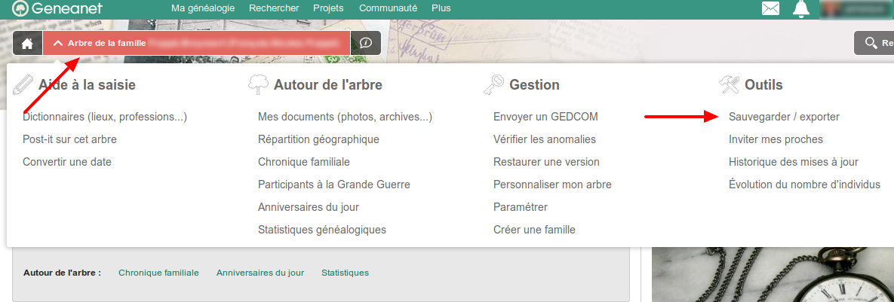
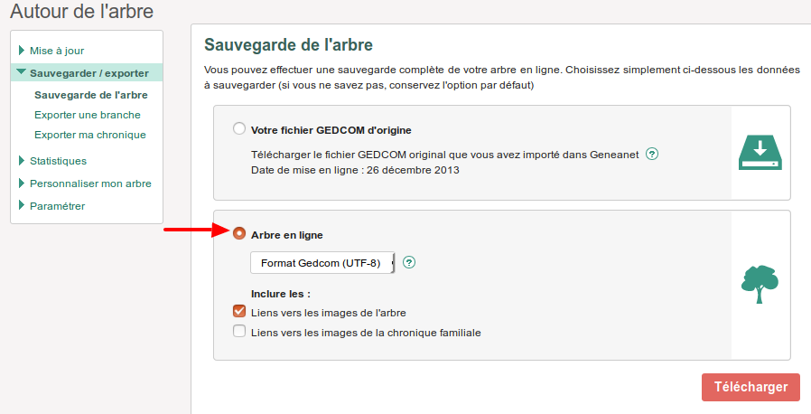
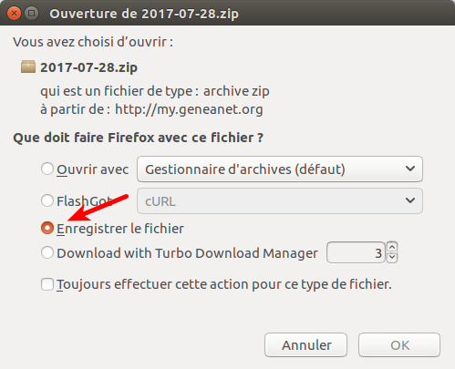
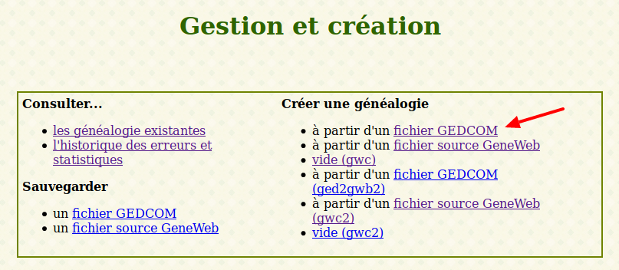
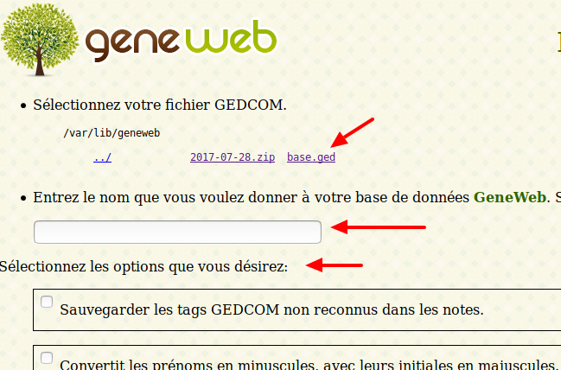
Sur le site de GeneanetConnectez-vous à votre compte Geneanet et cliquez sur Voir Mon arbreCliquez sur le nom de votre arbre pour accéder aux fonctions :Dans Autour de l'arbre :Cliquez sur Sauvegarder/ExporterChoisissez Arbre en ligne, format gedcom UTF8Cochez pour inclure les liens vers les imagesCliquez sur TéléchargerUne fenêtre propose l'enregistrement du fichier gedcom zippé.Cochez Enregistrer le fichier puis cliquez sur OkGénéralement le fichier s'enregistre dans le répertoire Téléchargements. Le fichier zip contient un fichier base.gw = arbre proprement ditImportation du gedcom dans GenewebPlacez le fichier zip dans /var/lib/geneweb et extrayez-le : un fichier base.ged apparaît.Ouvrez la page http://localhost:2316/fr de Geneweb. Dans créer une généalogie, cliquez sur à partir d'un fichier gedcom :Sélectionnez votre fichier base.gednommez votre base de donnéescochez les options vouluescliquez sur Ok (en bas de page) :Une fenêtre affiche les opérations qui vont se dérouler. Cliquez sur Ok pour les lancer.

Désinstallation

Problèmes connus

Voir aussi
(fr) Article(en) Article

Basé sur « Article » par Auteur.

1)USER = nom de l'utilisateur

